功能說明

針對旅客在住宿期間，每日因不同的房價，現場可利用系統作業快速操作。

操作步驟

* 訂房作業

1. USER依據實際之訂房流程，於系統中建立訂房資料。
2. 其房價部分，若每日不同，必須事前進行設定，如下圖：

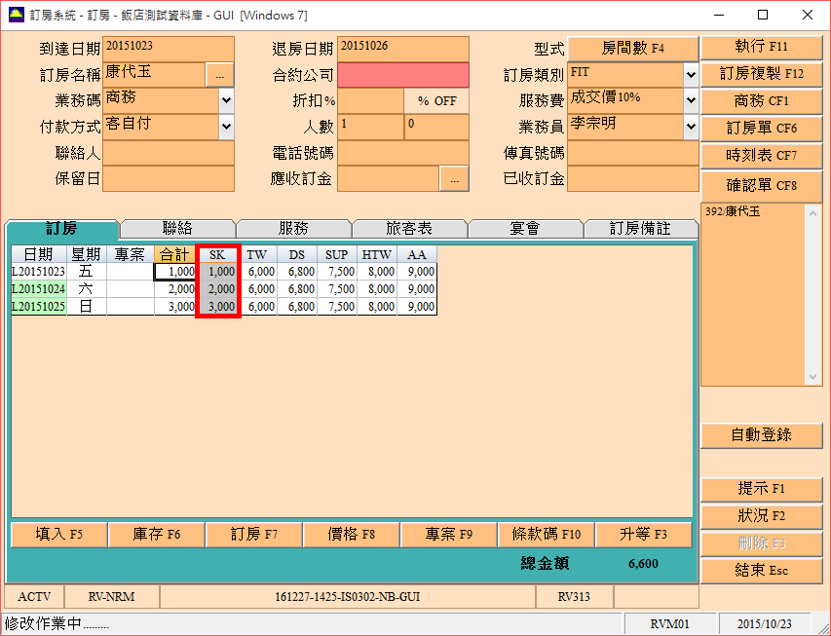

* 登記作業

1. USER依據一般作業流程，進行登記入住
2. 若房價有誤，請以下方功能鍵：房價 CF4，進行調整

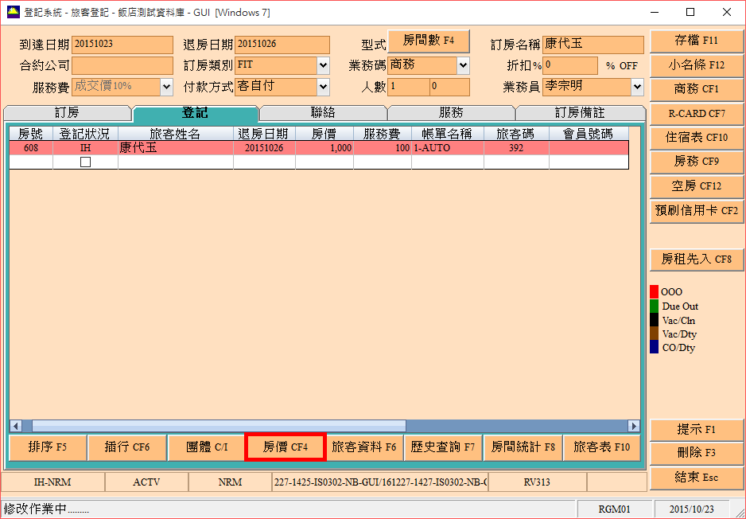

1. 相關房價及服務費如需調整，需透過該視窗進行調整，並且必須按下結束，確認存檔。

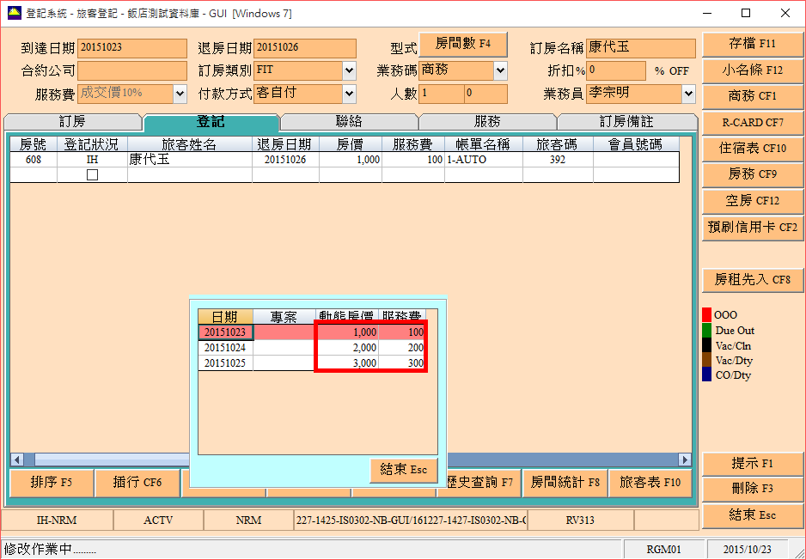

1. 當開啟動態房價功能時，其旅客資料內的房價將會反灰，不允許USER進行調整，如下圖：

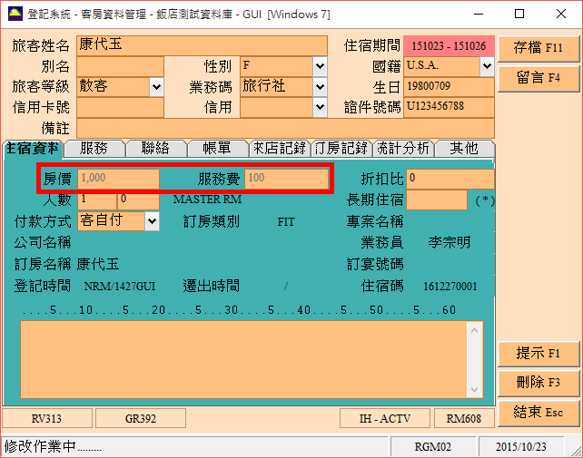

* 稽核換日

1. USER依據一般流程進行稽核、過帳、換日
2. 完成換日後，該訂房之房價將會自動轉匯成當日應入帳之房價，如下圖：

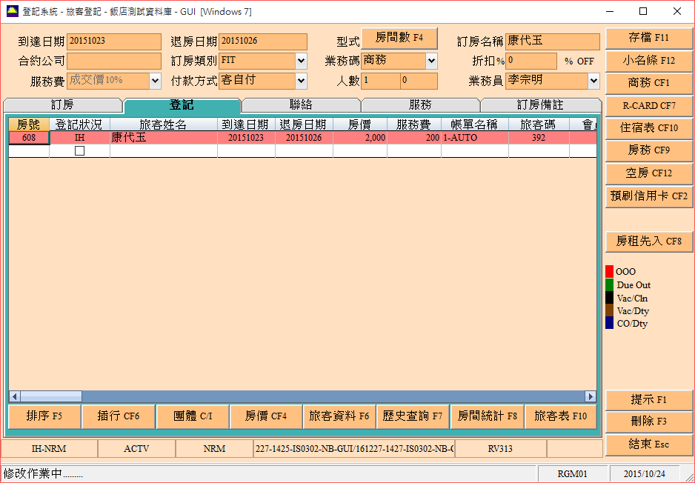

1. 對於已經換日的房價，系統不允許調整，如下圖：

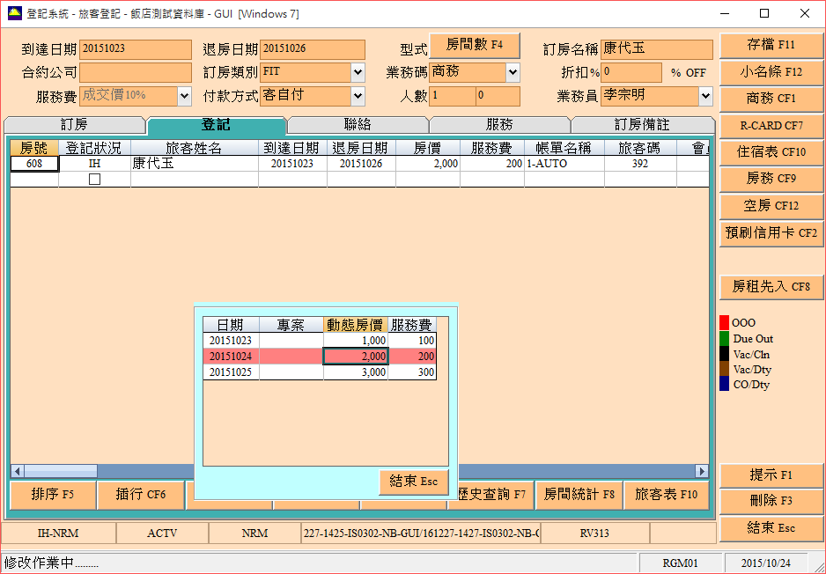

* 客帳作業

1. 查看該客房帳夾內容，系統會依據動態房價之設定進行入帳，如下圖：

